MATEMÀTIQUES. Setmana del 8 de juny

ACTIVITAT 1: Càlcul mental. Recordem la posició dels nombres.
Unitats-Desenes-Centenes.
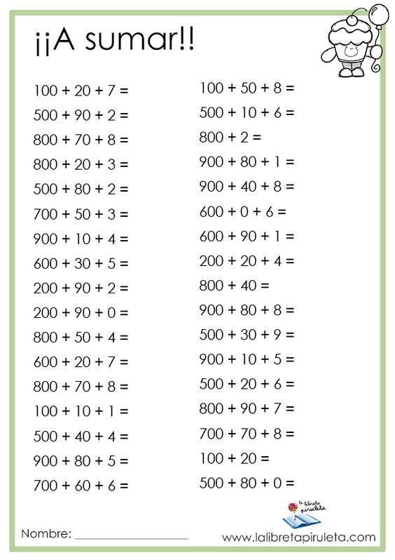
ACTIVITAT 2: Practica el càlcul mental. Suma i resta desenes exactes.
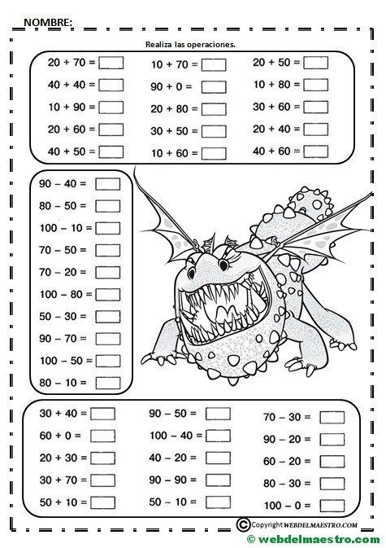

ACTIVITAT 3: I ara juguem a espies! Troba el nombre de dibuixos que s'

ACTIVITAT 3: Agilitat visual. I ARA JUGUEM A ESPIES! Ets capaç de trobar els dibuixos que et proposen a sota? Pinta les imatges iguals del mateix color.
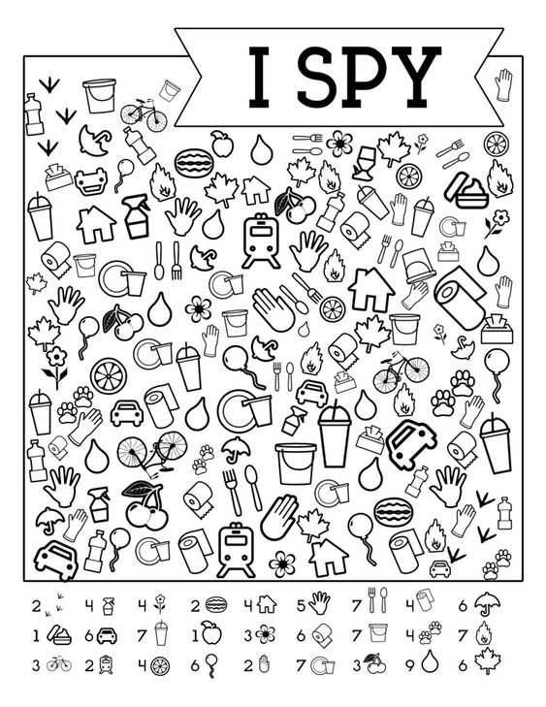

REFLEXIONO SOBRE EL MEU TREBALL:

 |   Ho he trobat fàcil |   M’ha costat una mica |   M’ha costat molt
ACTIVITAT 1
ACTIVITAT 2
ACTIVITAT 3

